PRÁCTICAS DE LABORATORIO DE SOFTWARE
Título de la práctica | Operaciones con conjuntos | Práctica No. | 2

Asignatura |  |  | Matemáticas discretas |  |  |  | Clave de la asignatura |  |  |  | AEF1041
Unidad Temática |  |  | Unida 2- Conjuntos y relaciones
Objetivo de la práctica |  |  | Aplicar las operaciones entre conjuntos y genera el diagrama de Venn correspondiente a cada operación mediante el uso de software
Atributo de egreso | Implementa aplicaciones computacionales | Diseña, desarrolla y aplica modelos computacionales |  | Diseña e implementa interfaces de hardware | Coordina y participa en equipos multidisciplinarios | Diseña, implementa y Administra Bases de Datos |  | Desarrolla y Administra Software | Evalúa tecnologías de hardware | Detecta áreas de oportunidad para crear proyectos |  | Diseña, configura y administra redes de computadoras

Fundamentación Teórica
Conjunto:
Colección bien definida de objetos (elementos), se denota por letras mayúsculas

Simbología de conjuntos
U: Conjunto universo
Ø ó { }: Conjunto vacío
⊆ ó ⊂: Subconjunto
∈: Pertenencia: Si x es un elemento del conjunto A
∉: No pertenencia
| A |: Cardinalidad de un conjunto (número de elementos que lo conforman)

Operaciones entre conjuntos
- Unión: Sean A y B conjuntos la Unión entre ellos se denota por A∪B,
- Intersección: Sean A y B conjuntos la Intersección entre ellos se denota por A∩B
- Diferencia: Sean A y B conjuntos la Diferencia se denota por A- B
- Complemento: Sea U el conjunto Universo. El complemento de A se denota por A’
- Diferencia simétrica: Sean A, B conjuntos, la diferencia simétrica entre ellos se denota por A Δ B
- Producto cartesiano: Sean A, B conjuntos, el producto cartesiano entre ellos se denota por A X B

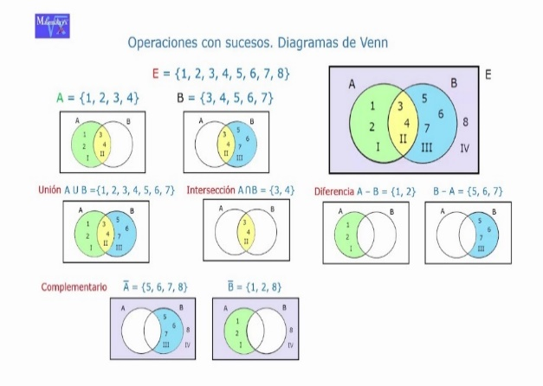
Propiedades de los conjuntos
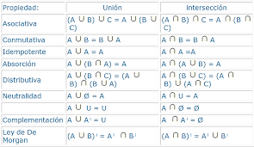

Referencias
Jiménez Murillo José A. (2010). Matemáticas para la computación. Ed. Alfaomega.
Grimaldi, Ralph P. (1998). “Matemáticas discreta y combinatoria” 3ª. edición. Ed. Pearson Educación. México.

Requerimientos de Hardware y Software
Computadora, Software para generación de diagramas de Venn (GitMind, Canva, Visme, etc.), Procesador de palabras
Descripción de la práctica
Aplicar los conocimientos de la teoría de conjuntos y las relaciones en un escenario especifico

Procedimiento (Instrucciones de desarrollo)
Actividad sumativa 2.2. Escenario práctico

Gestión de redes sociales para una empresa
Escenario: Una empresa desea mejorar su presencia en redes sociales y necesita decidir cómo clasificar a sus seguidores, analizar las interacciones entre ellos y determinar qué contenido es más efectivo. Para lograr esto, el equipo de marketing utilizará conceptos de operaciones de conjuntos y relaciones de equivalencia para tomar decisiones estratégicas. Las listas de los seguidores son:
- Seguidores que han comentado publicaciones recientes:
A={Ale, Juan, Dany, Mari, Sofi}
- Seguidores que han compartido publicaciones:
B={Carlos, Andrés, Pau, Ross, Tani, Mari}
- Todos los seguidores en redes sociales:
U = {Ale, Juan, Dany, Mari, Sofi, Carlos, Andrés, Pau, Ross, Tani}.
- Responde las preguntas correspondientes y asocia con la operación entre conjuntos correspondiente cada pregunta y genera su diagrama de Venn.
- ¿Qué seguidores han interactuado al menos de una manera (comentando o compartiendo)?
- ¿Qué seguidores han comentado y también compartido publicaciones?
- ¿Qué seguidores han comentado, pero no compartido publicaciones?
- ¿Qué seguidores no han comentado publicaciones recientes?
- ¿Qué seguidores han interactuado solo de una manera (comentando o compartiendo, pero no ambos)?
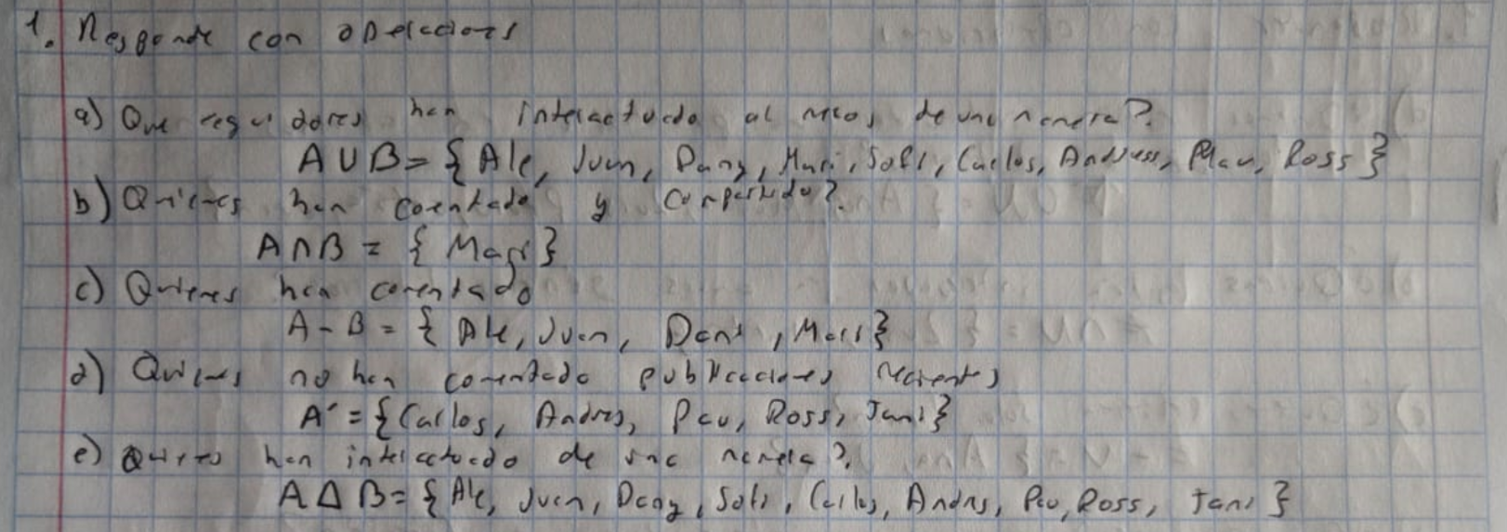

- Dada la relación R definida en el conjunto U={Ale,Juan,Dany,Mari,Sofi,Carlos,Andreˊs,Pau,Ross,Tani}, donde xRy se da si dos seguidores interactuaron de la misma manera (comentaron, compartieron o ambos), identifica las clases de equivalencia de U según R
  - Comentó:
  - Compartió:
  - Comentó y Compartió:
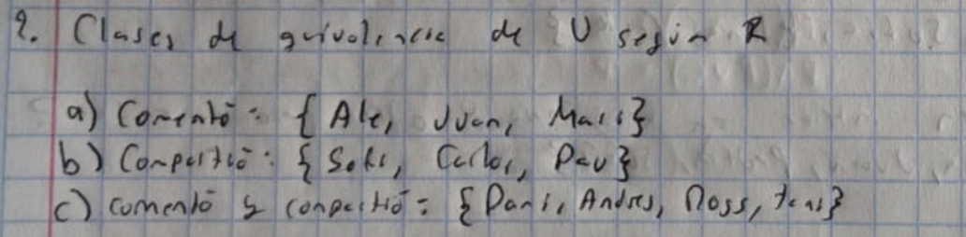

- Relaciones de equivalencia
Dada la relación xRy: Dos seguidores están relacionados si interactuaron exactamente de la misma manera, determina:
- R es una relación reflexiva
- R es una relación simétrica
- R es una relación transitiva
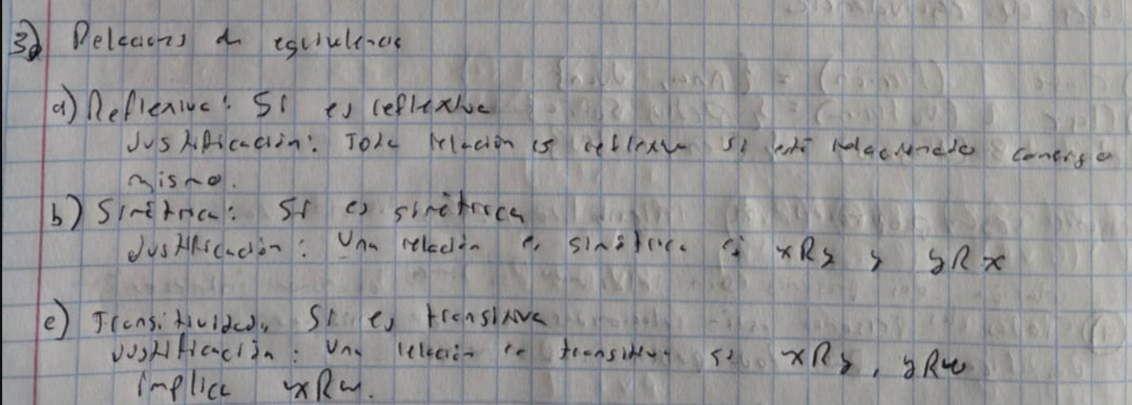

- Elabora una reflexión sobre el uso de los conjuntos y las relaciones en un contexto de la vida cotidiana y sobre como puedes aprovechar en tu formación académica.

Aprender a usar los conjuntos y las relaciones ayuda a pensar de forma estructurada y analítica, lo cual es esencial en cualquier carrera académica o profesional que requiera resolver problemas, clasificar información o tomar decisiones.

Evidencias a entregar
Documento de archivo en formato PDF

Cuestionario
Responde las siguientes preguntas, justifica cada una de tus respuestas
1.- ¿Cómo ayuda el uso de conjuntos en la computación?
los conjuntos permiten representar y manejar información compleja con precisión y eficiencia, lo cual es esencial en la computación moderna.

2.- ¿Cómo puedes aplicar las operaciones entre conjuntos en tu vida personal?
estas operaciones ayudan a planificar, comparar opciones, organizar tareas o analizar decisiones de forma más lógica y estructurada.
3.- ¿La herramienta seleccionada facilito la elaboración de los diagramas de Venn?
el uso de una herramienta digital para crear diagramas de Venn mejoró la claridad, precisión y eficiencia en la presentación de la información.
Conclusiones
El uso de conjuntos es esencial en el dia a dia tanto en la vida personal, como en la academica y laboral, la aplicación de estos, proporciona un camino mas facil de organizar datos e informacion, permitiendo analizarla de forma mas exacta de distintas formas distintas.

Instrumento de evaluación | Lista de cotejo | Guía de observación | Rúbrica
 | X

